COMUNICATO STAMPA

***Cantine aperte, alla scoperta del mondo di Donnafugata***

Domenica 26 Maggio Donnafugata apre le sue tenute per accogliere i winelover in occasione di Cantine Aperte, l’appuntamento primaverile indetto dal Movimento del Turismo del Vino.

Come da tradizione, anche quest’anno Donnafugatapartecipa a **Cantine Aperte,** l’evento indetto dal Movimento Turismo del Vino all’insegna del bere bene. Dalle cantine storiche di [**Marsala**](https://visit.donnafugata.it/it/cantine/marsala/cantine-aperte-102), alle tenute di [**Etna**](https://visit.donnafugata.it/it/cantine/etna/cantine-aperte-104) e [**Vittoria**](https://visit.donnafugata.it/it/cantine/vittoria/cantine-aperte-103): l’appuntamento è per **domenica 26 maggio**, dalle 11.30 alle 17.30, con un esclusivo programma di tour, ricercate degustazioni cibo-vino con ingredienti a Km0 e speciali masterclass.

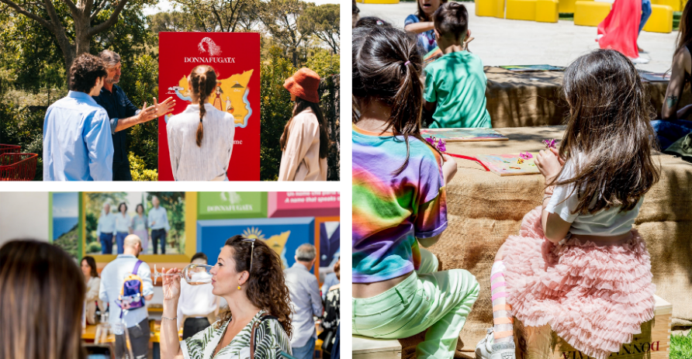Sarà un giorno di festa a tu per tu con la natura, un’occasione per dar voce a **produzioni di pregio** e a buone pratiche in tema di sostenibilità, in un’atmosfera conviviale e allietata dalla musica.

Protagonisti di un nuovo viaggio multisensoriale alcune delle etichette più rappresentative di Donnafugata, tra le quali il delicato rosato **Rosa 2023** Donnafugata e Dolce & GabbanaMagnum, l’elegante Nero d’Avola di Vittoria **Contesa dei Venti 2021**, l'avvolgente Etna Bianco **Sul Vulcano 2018** Magnum, fino ai figli della viticoltura eroica di Pantelleria: il dolce **Kabir 2022**, l'iconico **Ben Rye** **2022**, e naturalmente il **Lighea**.

Prodotto da uve Zibibbo, si tratta di un bianco aromatico che con la vendemmia 2023 conferma l'impegno aziendale sulla sostenibilità, adottando la **bottiglia Cento per Cento Sicilia**, più leggera e prodotta sull’isola da vetro riciclato in Sicilia, e del **tappo Nomacorc Ocean** ottenuto riciclando plastica raccolta nelle zone costiere.

*Cantine Aperte* farà da cornice a **una selezione di vini** in abbinamento allo **street food**. Assaggi e tour ispireranno pensieri che i wineloverpotranno poi mettere nero su bianco sugli appositi totem, o condividere direttamente sui canali social, con il tag **@Donnafugatawine** e #DonnafugataExperience: un momento coinvolgente per rendere indelebile l'esperienza nel mondo di Donnafugata.

Tra un calice e l’altro, Donnafugata propone inoltre una masterclass inedita, ***Chiarandà: grandi formati per grandi annate***, dedicata a questo chardonnay dall’incredibile longevità, con l’assaggio delle vendemmie 2007, 2010 e 2021 in formato Magnum. Esperti e appassionati potranno seguire la sessione di approfondimento in cinque orari diversi.

Nella tenuta di Randazzo, immersa nel **Parco dell’Etna**, viene proposta la visita del vigneto, alla scoperta della viticoltura di montagna che dà vita a vini dalla personalità sorprendente. I segreti del fare sartoriale dell’azienda verranno raccontati anche in località di **Acate**, straordinario territorio tra l’altopiano ibleo ed il mare, dove nascono rossi dall’anima floreale. Memorie olfattive ed emozioni visive si condensano nei **giardini** coltivati in entrambe le tenute, fedele riflesso dei valori della **sostenibilità ambientale**.

A **Marsala** il tour comincia nelle cantine storiche di famiglia che conservano l’impianto tipico del baglio mediterraneo; prevista infine una tappa d’eccezione nella splendida barricaia sotterranea. A Marsala, una visita può certamente meritare anche il **Museo del Vino** appena inaugurato all’interno del suggestivo Palazzo Fici in Via XI Maggio 32 (dalle ore 10 alle 18).

Una wine experience a tutto tondo, infine, anche nelle tenute di [**Contessa Entellina**](https://visit.donnafugata.it/it/cantine/contessa-entellina) e di [**Pantelleria**](https://visit.donnafugata.it/it/cantine/pantelleria); sull’isola del vento si apre ufficialmente la stagione dell’enoturismo.

Tutto è pronto per una giornata unica, in stile di **Donnafugata**. *Cantine aperte* e le degustazioni sono in prevendita online, fino ad esaurimento posti: <https://visit.donnafugata.it/it/cantine-aperte-2024>.

*Marsala, 20 Maggio 2024*

UFFICIO STAMPA Nando Calaciura [calaciura@granviasc.it](mailto:calaciura@granviasc.it) cell. 338 322 9837

PUBBLICHE RELAZIONI Baldo M. Palermo [baldo.palermo@donnafugata.it](mailto:baldo.palermo@donnafugata.it) tel. 0923 724 226

**Cantine Aperte a Donnafugata**

PROGRAMMA

**Quando**: domenica 26 maggio 2024, dalle 11.30 alle 17.30.

**Ticket**: euro 40, solo [in prevendita on line](https://visit.donnafugata.it/it/cantine-aperte-2024?bypass=true), fino ad esaurimento posti.

[**Cantine Storiche di Marsala**](https://visit.donnafugata.it/it/cantine/marsala/cantine-aperte-102)

Donnafugata propone a Marsala il programma inizia con la visita delle cantine storiche di famiglia che conservano l’impianto tipico del baglio mediterraneo: il tour prevede una tappa d’eccezione alla splendida barricaia sotterranea.

In abbinamento allo street food del territorio, segue il walk-around tasting di una speciale selezione di vini: Rosa 2023 Magnum, Vigna di Gabri 2022, Lighea 2023 Zibibbo, Contesa dei Venti 2021 Nero d’Avola, Marchesa 2018 Magnum Etna Rosso, Tancredi 2017 Magnum, Kabir 2022 Moscato di Pantelleria, Ben Ryè 2022 Passito di Pantelleria.

[**Tenuta dell’Etna**](https://visit.donnafugata.it/it/cantine/etna/cantine-aperte-104)

Nella Tenuta di Randazzo, immersa nel suggestivo Parco dell’Etna, il programma inizia con la visita del vigneto dove scoprire le buone pratiche per sostenibilità ambientale. Sarà presentata la viticoltura di montagna che dà vita a vini dalla personalità unica e poi la passeggiata farà tappa anche in una porzione di bosco con la sua sorprendente ricchezza di erbe spontanee, per arrivare infine in cantina, alla scoperta dei segreti della vinificazione.

In abbinamento allo street food del territorio, segue il walk-around tasting di una speciale selezione di vini: Rosa 2023 Magnum, Sul Vulcano 2018 Magnum Etna Bianco, Lighea 2023 Zibibbo, Contesa dei Venti 2021 Nero ‘Avola di Vittoria, Sul Vulcano 2021 Etna Rosso, Marchesa 2018 Magnum Etna Rosso, Kabir 2022 Moscato di Pantelleria, Ben Ryè 2022 Passito di Pantelleria.

[**Tenuta di Vittoria**](https://visit.donnafugata.it/it/cantine/vittoria/cantine-aperte-103)

Nella Tenuta di Vittoria, in località di Acate, il programma inizia con la visita del vigneto dove scoprire le buone pratiche per la sostenibilità ambientale. Sarà presentata la viticoltura di questo splendido territorio, tra l’altopiano ibleo ed il mare, che dà vita a vini dalla personalità floreale. Dopo la tappa al “verziere” con le sue vasche di erbe aromatiche siciliane, la visita si conclude nell’avveniristica cantina, alla scoperta dei segreti della vinificazione.

In abbinamento allo street food del territorio, segue il walk-around tasting di una speciale selezione di vini: Rosa 2023 Magnum, Sul Vulcano 2018 Magnum Etna Bianco, Lighea 2023 Zibibbo, Bell’Assai 2022 Frappato di Vittoria, Floramundi 2022 Cerasuolo di Vittoria, Contesa dei Venti 2021 Nero ‘Avola di Vittoria, Kabir 2022 Moscato di Pantelleria, Ben Ryè 2022 Passito di Pantelleria.

***Marsala – Etna – Vittoria****: già incluso nel prezzo, vi è la possibilità di prenotare – direttamente in cantina - la partecipazione alla* ***masterclass******"Chiarandà: grandi formati per grandi annate"*** *che prevede la degustazione del Chiarandà magnum del 2007, 2010 e 2021 - che si terrà ai seguenti orari: 12:30, 13:30, 14:30, 15:30, 16:30.*

*L’atmosfera di Cantine Aperte sarà come sempre conviviale, allietata dalla musica e divertente anche per le famiglie con bambini, grazie all’animazione per i più piccoli.*

**Domenica 26 maggio saranno aperte al pubblico anche la** [**Tenuta di Contessa Entellina**](https://visit.donnafugata.it/it/cantine/contessa-entellina) **e quella di** [**Pantelleria**](https://visit.donnafugata.it/it/cantine/pantelleria)**, per visite, degustazioni e ricercati abbinamenti cibo-vino.**